
Путешествуй вместе с гномами по родному краю
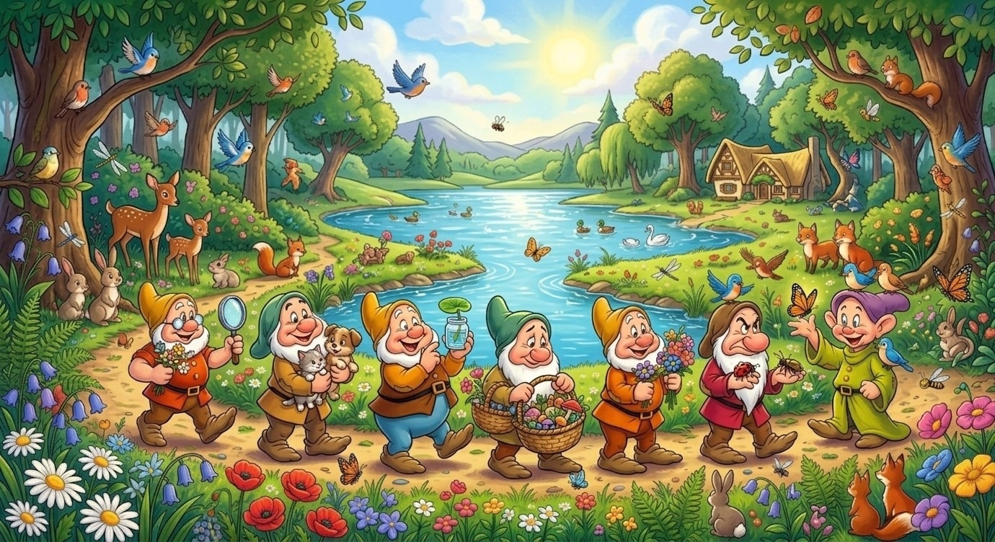
Познай родной край,
играй и изучай.

Жили-были семеро гномов. У каждого из них был яркий колпак. У Хвойника - зелёный, у Лугомира - жёлтый, у Водомира - голубой, у Краеведа — красный, а у Яснодара - оранжевый. У Травомира был синий колпак, а у Лесомира - фиолетовый. Они были большими любителями природы и ценителями достопримечательностей родного края. Гномы решили поделиться своими знаниями с детьми, чтобы показать им красоту Тюменской области в Голышманово. «Давайте расскажем о нашем крае!» — воскликнули они в один голос.
Первым вышел Хвойник в зелёной шапке из сосновых иголок и улыбнулся.
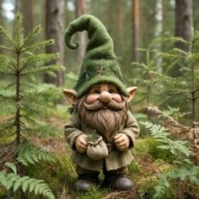
«В сосновом бору я - Хвойник! Высокие сосны шепчут мне секреты, земля покрыта хвоей, как ковром. дятлы стучат. Дышите глубже - воздух целебный!».

Затем появился Лугомир.
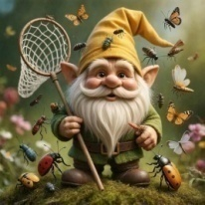
«Привет, друзья! Я - Лугомир, хозяин луга. Здесь бабочки порхают, цветы-колокольчики звенят, а травка мягкая, как подушка. Собирайте букетики, но берегите цветы - они для пчёл!»

Следом за ним вышел Водомир.
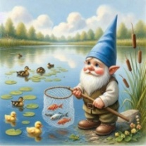
Он плеснул водой из ракушки и сказал: «Я - Водомир! У реки Катышки вода искрится, рыбки плавают, лягушки квакают. А на Белом озере - чистая гладь, как зеркало. Плавайте на лодке, но берегите воду чистой!»

Четвёртый гном Краевед.

Краевед развернул карту с картинками. «Я- Краевед. Знаю все чудеса нашего края! В Голышманово. Посетите эти места, узнайте их историю!»

Пятый гном Яснозор появился с волшебным зонтиком.

«Я - Яснозор, предсказатель погоды! Солнце светит - радуйтесь, радуга — танцуйте, дождик моросит - прячьтесь под листом. Смотрите на небо, оно наше!»

Следующий гном Травомир в шапочке из колокольчика и с волшебной палочкой из травинки.
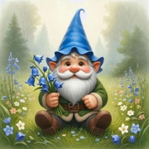
«Я -Травомир. Моя страсть – цветы и травы. Я знаю о них всё: как они растут, почему пахнут по-разному, какие появляются весной, а какие радуют глаз до осени».

Последним пришёл Лесомир - хранитель лесных тайн.
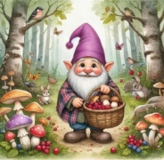
Он знает каждое дерево по имени. Животные доверяют ему,
птицы приносят вести из дальних краёв. Если кто-то заблудится в чаще,
Лесомир выведет к дому. Больше всего он любит делиться знаниями с теми, кто любит природу и готов беречь её.

Ребята обрадовались: «Спасибо, гномы! Мы полюбим природу!» Гномы подарили каждому по волшебному камешку и скрылись в закате. Дети побежали рассказывать друзьям о чудесах Тюменской земли.
С тех пор, когда малыши гуляют по лугу или лесу, они слышат шёпот гномов: «Берегите наш край!»

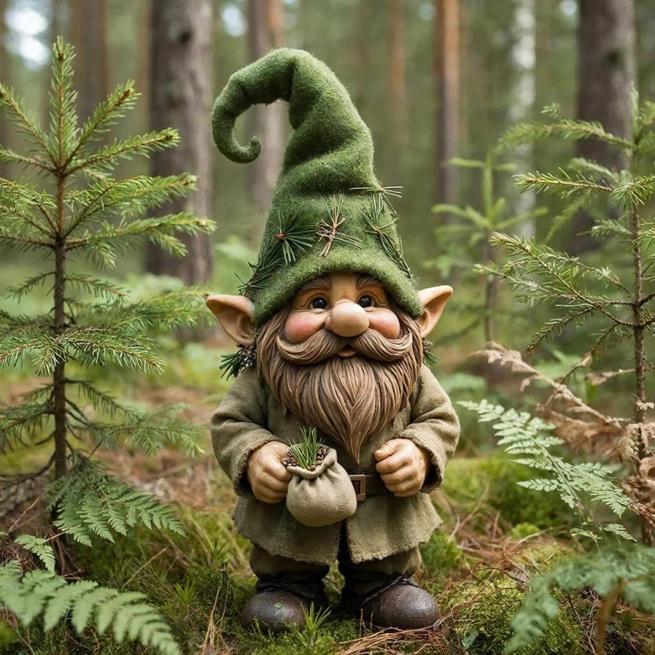

Путешествие гнома по сосновому бору
В сосновом бору Голышманово, где высокие деревья тянутся к небу, а воздух пропитан
ароматом смолы, жил весёлый гном по имени Хвойник. У него была зелёная шапочка,
башмачки и доброе сердце, полное любопытства.
Однажды Хвойник решил устроить для ребят настоящее приключение и позвал их с собой:
- Детишки, сегодня мы покорим верёвочный парк и познакомимся с пернатыми
друзьями леса! - бодро сказал он, встряхнув своей зелёной шапочкой с маленьким бубном.
Дети, вооружённые рюкзачками и касками, восторженно закивали. Их глаза горели от
предвкушения.

Зона отдыха «Сосновый бор»
- Вот он, наш «Сосновый бор»! - радостно воскликнул Хвойник.
Воздух здесь был особенно свежим - пахло хвоей и смолой.
- Это уникальное место отдыха: летом здесь можно загорать на пляже, а зимой кататься
на лыжах!
Дети с восторгом рассматривали достопримечательности зоны отдыха:
- верёвочный парк с полосой препятствий длиной 80 метров (Лучик объяснил, что
сюда пускают ребят старше 7 лет);
- лыжероллерную трассу, которая летом превращалась в тропинку для прогулок;
- уютную площадку для пейнтбола.
Тенистые аллеи с лавочками и беседками. Зона отдыха в посёлке Голышманово, которая расположена в сосновом бору на берегу реки Катышка, расширяется. Пару лет назад там был лишь пляж, единственный в ближайшем округе. Однако сейчас местные жители и гости посёлка идут туда для получения положительных эмоций: играют в пейнтбол и лазертак, стреляют из лука или арбалета. 05.07.2021 году открылся Верёвочный парк и лучно - арбалетный тир открылись в зоне отдыха «Соcновый бор» поcёлка Голышманово. Идею реализовал Дмитрий Зазулин — предприниматель, который занимается активными видами отдыха и надеется увлечь ими своих земляков. Маршрут веревочного парка один, но разноуровневый и состоит их двух частей: на высоте до трёх метров для детей и до шести
- для взрослых. Поcтрелять из луков для детей и взроcлых, арбалета, воздушки и
пневматического пиcтолетагоcти смогут в тире. «Фишка» локации - 3D-мишени диких зверей: кабана, косули, лисы, зайца и бобра в натуральную величину.

Верёвочный парк

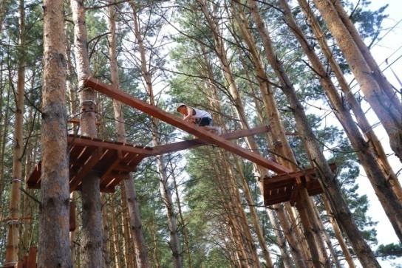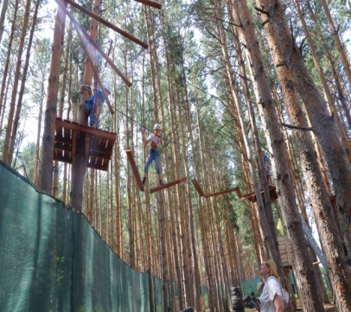
Тропа вывела компанию к верёвочному парку. Под тентом из сетей и канатов дети надели
страховку. - Раз, два, три - вперёд! - командовал Хвойник, ловко карабкаясь первым.
Ребята с восторгом ползли по брёвнам, перебирались через канаты и спускались по
наклонным дорожкам. Вдруг где-то рядом раздалось звонкое: «дзинь-дзинь!»
-Это большая синица! - улыбнулся гном.
Маленькая, но смелая птичка с чёрным «галстучком» на шее и жёлтым животиком. Она ловит насекомых и поёт нам песенку!
Дети прислушались и заулыбались: синица перелетала с ветки на ветку, будто подбадривала юных путешественников.
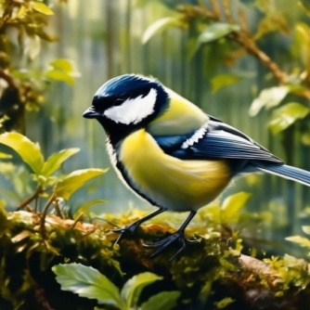

Тропинка чудес
Друзья отправились в путь по мягкой тропинке, усыпанной золотистой хвоей. Под ногами
приятно шуршали шишки, а над головой шелестели ветви сосен.
Вдруг на ветке мелькнула чёрно-белая птичка с длинным хвостом.
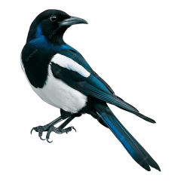
- Смотрите, сорока! - воскликнул Хвойник. Это болтушка и страж леса.
Она предупреждает всех о чужаках своим стрекотанием!
Дети замерли. Сорока застрекотала, вильнула хвостом и улетела вглубь бора, будто приглашая их следовать за собой.

Встреча с дятлом
В середине парка, высоко над землёй, раздался знакомый стук: тук-тук-тук!
- Дятел! - закричал Хвойник, балансируя на верёвке. - Древоточец с красным шлемом!
Он стучит по стволу, чтобы найти жуков.
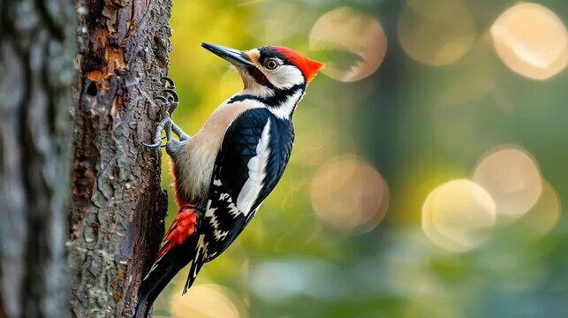
А язык у него длинный, как крючок - вот чудо!
Дети засмеялись, стали тихонько подражать стуку. И словно в ответ на их игру, пёстрый
дятел с белым пятнышком выглянул из дупла, посмотрел на гостей и снова
принялся за работу.

Угощение для воробьёв
Спустившись на землю, друзья дошли до солнечной полянки. Хвойник достал из рюкзачка крошки хлеба и семечек.
- А вот и наши шустрые друзья - воробьи! — подытожил гном. Серенькие, быстрые, с чёрным пятнышком на горле у самцов. Они семечки клюют и
чирикают: «чирик-чирик», будто сплетничают, как деревенские жители!
Дети посыпали крошки на землю. Воробьи слетелись целой стайкой, прыгали, толкались и весело чирикали. Ребята с восхищением наблюдали за ними, смеялись и показывали друг другу самых смелых пташек.

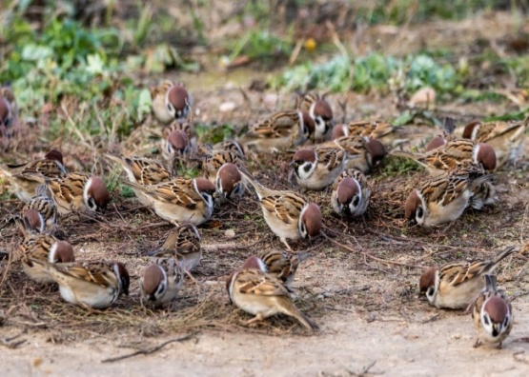

Мудрый вывод
Когда пришло время прощаться, Хвойник собрал детей вокруг себя и сказал:
- Вот видите, сосновый бор - это не просто лес.
Это настоящий парк приключений и школа мудрости!
Птицы учат нас быть внимательными, сосны - быть стойкими, а шишки - делиться радостью. Дети поблагодарили гнома за чудесный день.
Они поняли, что чудеса живут совсем рядом -стоит только присмотреться и прислушаться.
А Хвойник помахал им на прощание и скрылся за соснами, напевая весёлую песенку.
Но ребята знали: если они снова придут в бор, добрый гном обязательно найдёт способ
подарить им новое маленькое чудо.

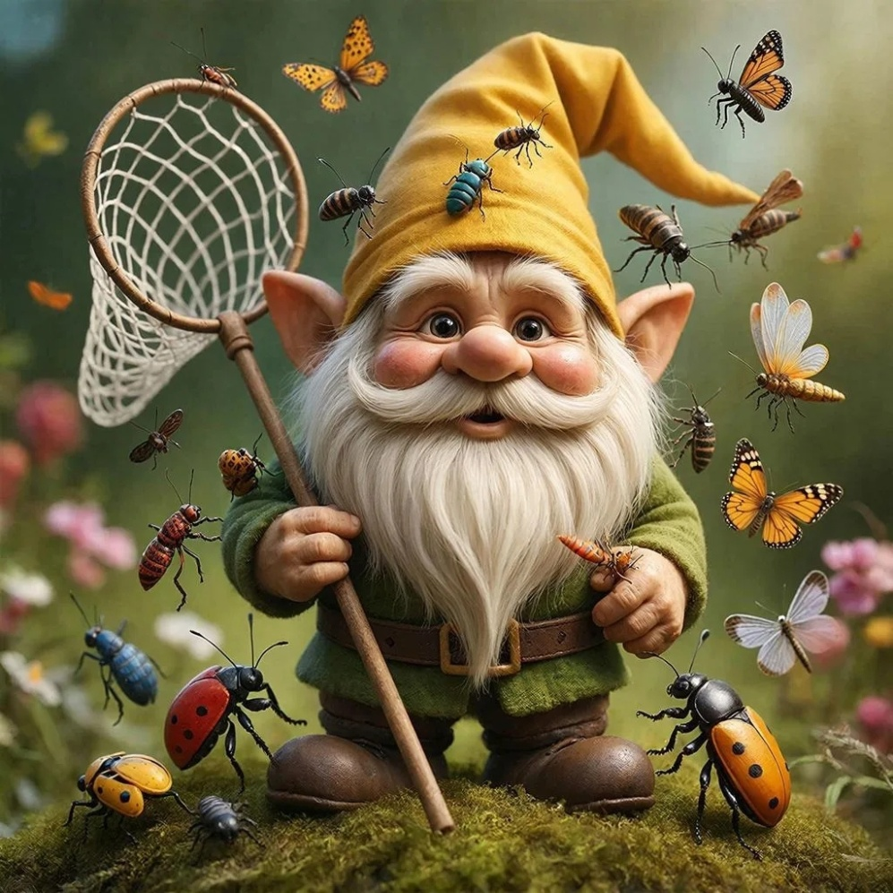

Сказка Гнома о луговых чародеях
В тёплый летний день на солнечном лугу неподалёку от Голышманово, где цветы Тюменской области раскинулись ярким ковром, появился маленький гном по имени Лугомир.
На нём была шапочка жёлтого цвета, а в руках - сачок.
Вокруг порхали бабочки, стрекотали кузнечики, а воздух был наполнен ароматом клевера и ромашки. Лугомир собрал вокруг себя детей, которые пришли с корзинками для пикника.
- Друзья, сегодня мы отправимся в путешествие по лугу и подружимся с крошечными
чародеями - насекомыми! — провозгласил гном, взмахнув своей волшебной палочкой.
- Они не просто букашки - каждый из них настоящий волшебник природы! Дети восторженно закивали и побежали за гномом, осторожно ступая среди цветов,
чтобы не повредить их.

Встреча с бабочкой
Вскоре на пути порхнула радужная красавица.
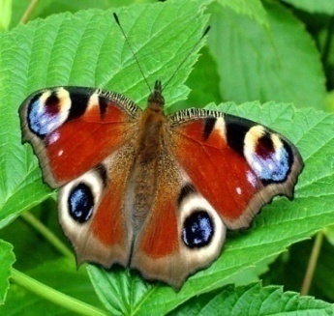
- Смотрите, бабочка! — воскликнул Лугомир - Это павлиноглазка!
Видите, какие чудесные пятнышки на её крыльях — будто волшебные глаза,
смотрящие на мир. Она пьёт нектар с цветов и танцует в воздухе,
разнося волшебную пыльцу, от которой расцветают новые цветы!
Дети замерли от восхищения. Одна бабочка, словно решив их порадовать,
села на ладошку мальчика по имени Миша. Крылья трепетно шевелились, переливаясь всеми цветами радуги.

Божья коровка — хранительница удачи
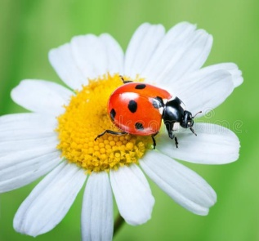
Рядом, на зелёном листочке, сидела крошечная гостья в красном платьице с чёрными точками.- А вот и божья коровка! - засмеялся Лугомир.
Маленькая тётушка, защитница растений. Она поедает вредных тлей, спасая цветы и травы. Семь точек на спинке - это знак удачи!
Если она сядет на руку, загадайте желание. Девочка Катя осторожно
подула на коровку, и та, расправив крылышки, улетела, будто
действительно несла кому-то удачу.

Кузнечик — луговой музыкант
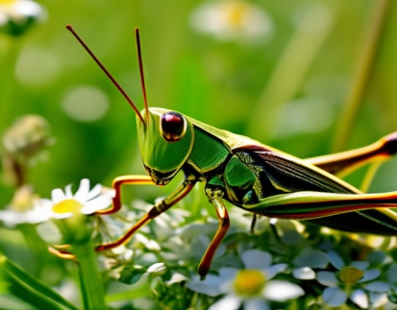
Вдруг откуда-то из травы донёсся весёлый стрекот: «Цик-цик-цик!»
- Тише, друзья, - поднял палец Лугомир. К нам спешит ещё один чародей!
Из высокой травы выскочил зелёный кузнечик с длинными усами и
прыгнул на стебель ромашки. Он заиграл на своих невидимых скрипочках - тёр задними лапками о крылья, издавая звонкие трели.- Это кузнечик!
- радостно сказал гном. Главный музыкант луга! Он не просто стрекочет
он играет музыку лета. Слушайте: его песня говорит нам, что день ясный,
трава сочная, а жизнь прекрасна! Дети рассмеялись и стали подражать
кузнечику, тихонько щёлкая пальцами. Кузнечик, будто оценив их старания, сделал ещё один высокий прыжок и скрылся в траве, продолжая свою мелодию где-то вдали.

Пчела — мастерица мёда
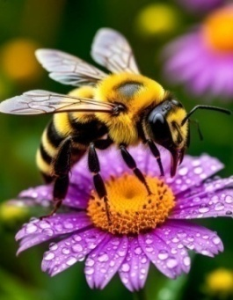
Вдруг рядом загудело: жёлто-чёрная труженица опустилась на цветок
клевера. - Пчела! - торжественно объявил Лугомир. - Королева мёда
и главная опылительница луга. Видите корзиночки на её ножках?
Туда она собирает цветочную пыльцу. А ещё она умеет делать самый
вкусный мёд на свете! Дети замерли, стараясь не спугнуть пчелу. Та
деловито собрала нектар и полетела к своему улью, где её ждали сородичи.

Стрекоза — повелительница воздуха
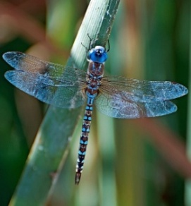
- Стрекоза! радостно крикнул Лугомир, указывая на неё. - Королева неба!
У неё удивительные крылья - прозрачные, как стёклышки.
Она может летать вперёд, назад и даже зависать в воздухе! А ещё она охотится на комаров, защищая нас от них. Стрекоза села на ромашку.
Дети ахнули: её крылья переливались всеми оттенками синего и зелёного, словно драгоценные камни.

Муравьи — строители подземного города
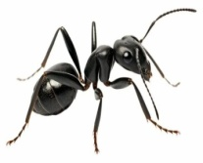
Наконец, друзья подошли к небольшому холмику - муравейнику.
Там копошились крошечные труженики. - Муравьи! подытожил Лугомир.
Настоящие строители и силачи! У них есть усики-антенны, которыми они
Общаются друг с другом. Они могут переносить тяжести в десять раз
больше своего веса и строят целые города под землёй. Дети положили
рядом хлебную крошку. Несколько муравьёв тут же её обнаружили
и дружно потащили в муравейник, двигаясь стройной цепочкой.

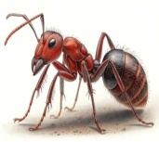

Волшебный урок
Когда солнце начало клониться к закату, Лугомир собрал детей вокруг себя.
— Видите, какой удивительный мир живёт прямо у нас под ногами? - сказал он.
- Луг- это настоящее царство маленьких героев. Бабочки разносят красоту,
божьи коровки защищают растения, кузнечики играют музыку лета, пчёлы
делают мёд, стрекозы охотятся на комаров, а муравьи учат нас дружбе и трудолюбию.
- Они показывают нам, что даже самый маленький может сделать что-то важное, -добавил Миша.
- Верно! — улыбнулся Лугомир.
- И каждый из них — настоящий чародей, который делает наш мир прекраснее.
Дети поблагодарили гнома за чудесное путешествие. Они поняли, что чудеса не где-то
далеко, а прямо здесь, на родном лугу, нужно только уметь их видеть.
Лугомир помахал им на прощание и скрылся в высокой траве, напевая тихую песенку.
А дети ещё долго вспоминали своих новых крошечных друзей и обещали вернуться на луг
снова — ведь там наверняка ждали новые открытия и волшебные встречи.
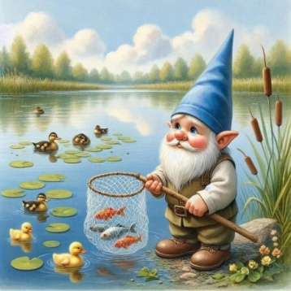

Путешествие гнома по реке Катышка и Белому озеру
В одном из уголков Голышманово, где сосны шептались с ветром, а воздух был чист и прозрачен, любил гулять маленький гном по имени Водомир. Он обожал природу, знал все
тайные тропы в округе. Однажды солнечным утром Водомир решил показать детям красоты
местных водоёмов - реки Катышки и Белого озера. Он позвал ребят:
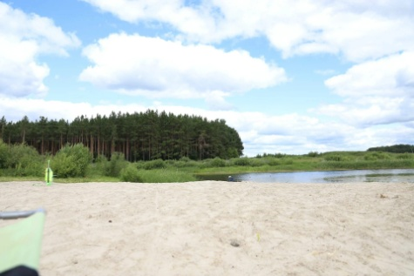
Друзья, сегодня мы отправимся в путешествие вдоль реки Катышки, а потом заглянем на
Белое озеро! Будем слушать песни воды, знакомиться с её обитателями и искать природные сокровища! Дети с рюкзачками, удочками и лупами радостно согласились.
Они взяли с собой бутерброды для пикника и отправились вслед за гномом.

Путешествие по реке Катышке
Тропинка привела их к извилистой реке с прозрачной водой. Течение было спокойным,
а берега — зелёными и уютными.
- Вот и Катышка! - радостно произнёс Водомир.
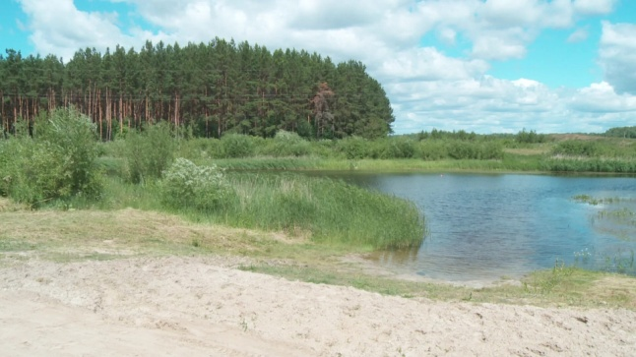
Смотрите, как она плавно течёт, обходя камни и кусты. Вода в ней чистая, как слеза,
а на дне видны камешки и водоросли. Дети подошли ближе и увидели,
как в воде мелькают серебристые рыбки. - Это плотва! - объяснил гном. — 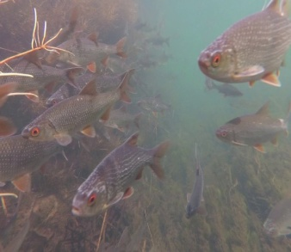
Она любит плавать стайками и искать еду у дна.

Вдруг над водой закружились стрекозы - синие и зелёные, словно крошечные вертолёты.
- Стрекозы - стражи реки, - улыбнулся Водомир.
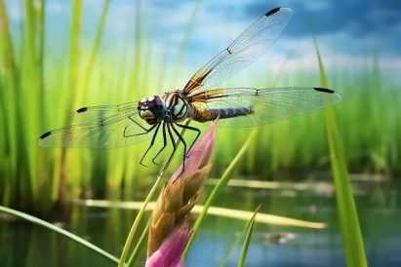
- Они охотятся на комаров и мух, защищая нас от надоедливых
насекомых. Дети наблюдали, как стрекозы ловко ловят добычу
на лету, и восхищённо ахали.

В заводи плеснул хвост: "Карась! - воскликнул гном Водомир .
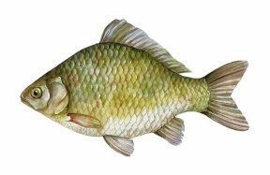
- Золотистый толстячок. Любит ил и червяков, выживает даже в грязи!"

Показалась пара ярких уток. "Кряквы! - шепнул Гном. - Самец с зелёной головой и жёлтым клювом, самка в пёстром. Плавают стайками, клюют водоросли и жуков, крякают 'кря-кря'!"
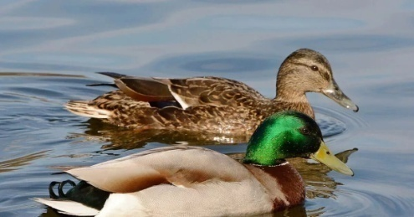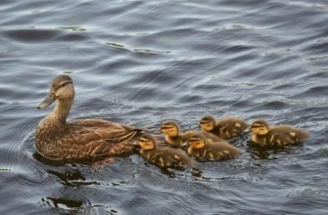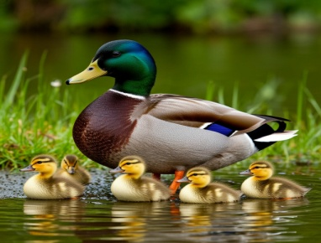
В камышах нырнула серая красавица. «Чирки-свистунки! - улыбнулся Гном. - Маленькие, с белыми боками. Ныряют за семенами, свистят тонко, как флейта!» Птичка вынырнула с добычей.
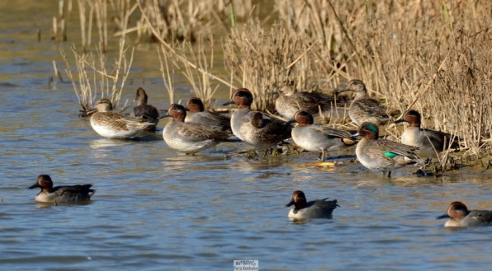

На берегу Белого озера
Через некоторое время тропинка вывела их к Белому озеру.
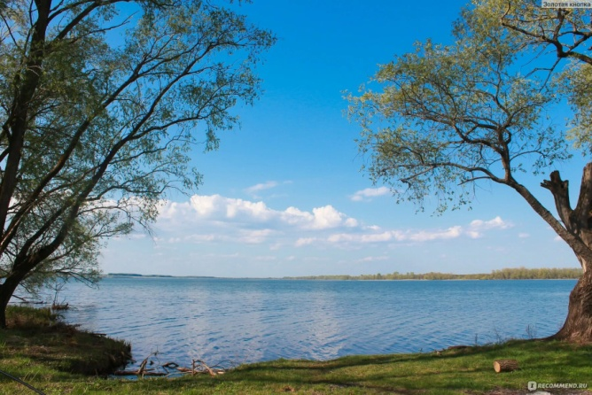
Оно раскинулось, словно огромное зеркало, отражая голубое небо и белые облака.
— Какое красивое! — воскликнула девочка Лиза. - Почему оно называется Белым?
— Есть легенда, — начал гном Водомир, что когда-то давно над озером пролетела стая белых
лебедей, и несколько пёрышек упало в воду. С тех пор озеро стало белым светлым,
чистым и добрым. А ещё говорят, что в ясный день вода здесь отражает небо так точно,
что кажется, будто земля и небо поменялись местами!
Дети подошли к берегу. Вода была спокойной, лишь лёгкая рябь пробегала по поверхности.
— Смотрите, кувшинки!

указал Водомир на зелёные листья и белые цветы, плавающие у берега. - это водяные лилии. Они раскрываются утром
и закрываются вечером, как маленькие часы природы.

У песчаного берега Белого озера гоготнули. "Гуси серые! - ахнул Гном.
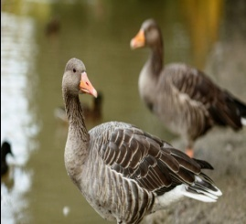
Не подалёку от берега горделиво плыли парами белоснежные гиганты. "Лебеди!
— Крупные, с чёрными крыльями и длинной -шеей. Летят клином на юг, пасутся на лугах, гогочут 'га-га-га'!" Гусины чистильщицы клюнули траву неподалёку.

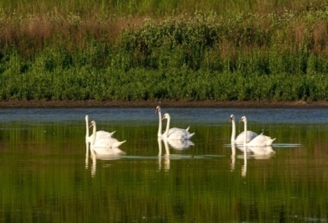
- Короли озера восхитился Гном. С оранжевыми лапками и жёлтыми клювами. Лебеди грациозно скользили, кланяясь детям.

На другом берегу дети заметили цаплю, стоящую на одной ноге.
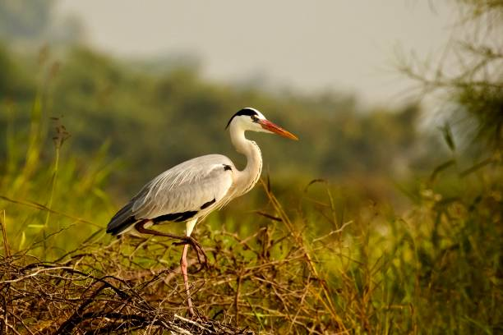
Цапли — настоящие охотницы, -пояснил гном. Они терпеливо ждут, пока рыбка подплывёт поближе, а потом - раз! - и хватают её длинным клювом.
Над водой кружили чайки, а вдалеке плеснул хвост крупной
рыбы.

В камышах шлёпнул крупный: "Карп! - ахнул он.

- Оранжевый силач с толстыми губами и чешуёй - бронёй. Роет дно, жуёт водоросли". Один карп вынырнул, брызнув водой.

Вдруг тишину разорвал свирепый всплеск. "Щука! - предупредил Гном.

- Зелёная пиратка с острыми зубами и длинным телом. Засада в траве - и налим плотва в пасти!" Щука метнулась за мальком, и дети затаили дыхание.

Наконец, на поверхности мелькнули полосатые тени. "Окунь! - улыбнулся Гном.
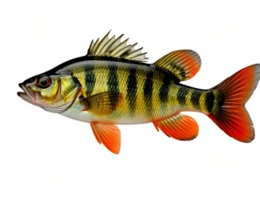
- Полосатый воин с колючими плавниками и жёлтыми плавниками. Стаями охотится на мальков!" Стайка окуней закружилась, как бы танцуя.
«Река и озеро - дом для чешуйчатых друзей! - подытожил Гном, усаживаясь на берег с бутербродами.
-Берегите воду, и рыба скажет спасибо».

Пикник у воды
Друзья расположились на мягкой траве у берега. Дети достали бутерброды, фрукты и термос с чаем. Росинка показал, как правильно устроить место для отдыха, чтобы не навредить природе:
- не оставлять мусор;
- не ломать ветки;
- не шуметь слишком громко, чтобы не пугать животных.
После пикника гном предложил поиграть в игру «Угадай звук природы»:
- журчание реки;
- крик чайки;
- шелест камышей;
- плеск рыбы в воде.
Дети с удовольствием угадывали звуки и смеялись, когда кто-то ошибался.

Возвращение домой
Когда солнце начало клониться к закату, Водомир сказал:
- Пора возвращаться, друзья. Но я рад, что вы увидели, как прекрасны река Катышка и
Белое озеро.
Они дают воду растениям и животным, кормят рыб, поят птиц и дарят нам радость и
прохладу в жаркий день.
- А можно мы ещё придём сюда? — спросил мальчик Ваня.
- Конечно! — улыбнулся гном. — Природа всегда рада гостям, которые её берегут.
Дети собрали вещи, убедились, что после них на полянке чисто, и попрощались с озером
и рекой.
По дороге домой они делились впечатлениями: кто-то запомнил цаплю,
кто-то - стрекоз, а кто-то, как красиво отражалось небо в воде Белого озера.
Водомир шёл рядом, довольный, что смог показать детям красоту родного края. Он знал:
те, кто полюбил природу в детстве, всегда будут её беречь.

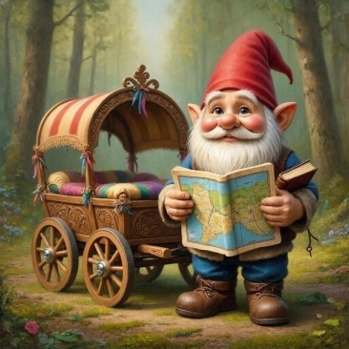

Путешествие гнома по достопримечательностям Голышманово
В уютном посёлке Голышманово Тюменской области есть еще весёлый гном по имени Краевед.
У него была волшебная тележка, которая могла катиться сама, стоило только загадать
маршрут.
Однажды Краевед решил показать детям главные достопримечательности посёлка.
Он запряг свою тележку и позвал ребят:
- Сегодня мы объедем зону чудес - от храма до мемориала Великой Отечественной войны!
- провозгласил он, раздавая маленькие карты. - Держитесь крепче, искатели приключений!
Дети с рюкзачками и фотоаппаратами запрыгнули в тележку, и путешествие началось.

Храм во имя Вознесения Господня

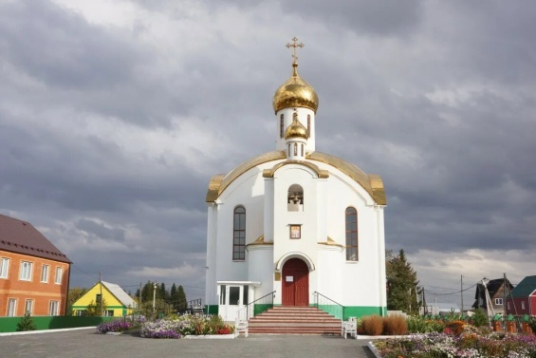
Первая остановка - храм на улице Комсомольской. Он стоял в самом центре и был виден издалека.
— Посмотрите, какой нарядный! - восхитился Краевед. - Будто сказочный дворец из белого камня!
Дети залюбовались:
- пять куполов - один большой и четыре поменьше, словно шапочки;
- золотые кресты на куполах блестели на солнце, как волшебные звёзды;
- купола устремлялись высоко в небо - казалось, вот-вот коснутся облаков.
- Первую службу здесь провели в канун Рождества 2009 года, - рассказал гном. - Жители долго мечтали о своём храме и вместе придумали, как он будет выглядеть.
Внутри храма было не менее красиво:
- на стенах висели иконы - изображения святых, ангелов и Божией Матери;
- мягкий свет от лампадок и свечей создавал особую атмосферу;
- большая люстра - паникадило - напоминала сказочный цветок;
- в воздухе витал приятный аромат ладана.
- Сюда люди приходят помолиться, поблагодарить за всё хорошее и отметить праздники, -пояснил Краевед. - А рядом - Воскресная школа, где дети узнают о добре, дружбе и любви.

Памятник «Земля-кормилица»


Дальше тележка покатила к бульвару. В центре площади сверкал необычный памятник.
— Это «Земля-кормилица»! - объявил гном Краевед.
Дети ахнули:
- большой блестящий шар напоминал планету Земля;
- вокруг него обвивалась лента с надписью: «Сто лет Голышманово. Год основания - 1911»;
- семь лебедей кружились в танце вокруг шара - по часовой стрелке;
- памятник переливался золотистым светом, словно солнышко.
- Число семь - волшебное, оно означает счастье и удачу, - объяснил гном. Золотой цвет напоминает о спелых колосьях, осенних листьях и урожае. Земля кормит нас,
поит чистой водой, даёт дом всему живому - она как добрая мама!

Музей Бориса Сухова: путешествие в прошлое
Следующая остановка — музей имени Бориса Сухова.
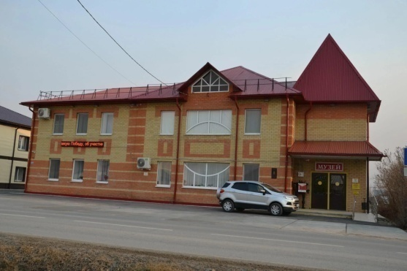
- Мы попали в волшебную комнату, где живут истории! - радостно сказал Лучик. Это большая шкатулка с сокровищами прошлого.
Борис Сухов - человек, который любил свой край и собирал старинные вещи,
фотографии и рассказы. В музее дети увидели:
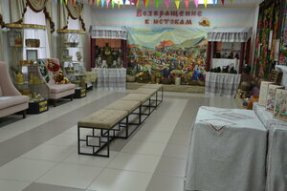
- старинные игрушки - деревянные лошадки и тряпичные куклы, с которыми
играли их прабабушки и прадедушки;
- посуду из прошлого - глиняные горшки, расписные чашки, деревянные ложки;
- одежду давних времён - сарафаны, вышитые рубахи, тёплые валенки;
- старые фотографии - улицы посёлка, дома и людей в необычной одежде;
- инструменты мастеров - топоры, пилы, прялки;
- письма и книги с пожелтевшими страничками.
Гном предложил:
- примерить старинную шапку или фартук;
- аккуратно потрогать некоторые экспонаты;
- послушать истории экскурсовода о жизни детей в прошлом;
- поучаствовать в мастер-классах — плести из лозы или рисовать на бересте;
- поиграть в старинные игры - лапту, горелки или бирюльки.
- Музей - это машина времени, - подытожил Краевед. Он помогает узнать о наших предках и понять, что некоторые добрые традиции остались
с нами.

Мемориал воинам Великой Отечественной войны
Финальная остановка — тихий сквер с мемориалом.
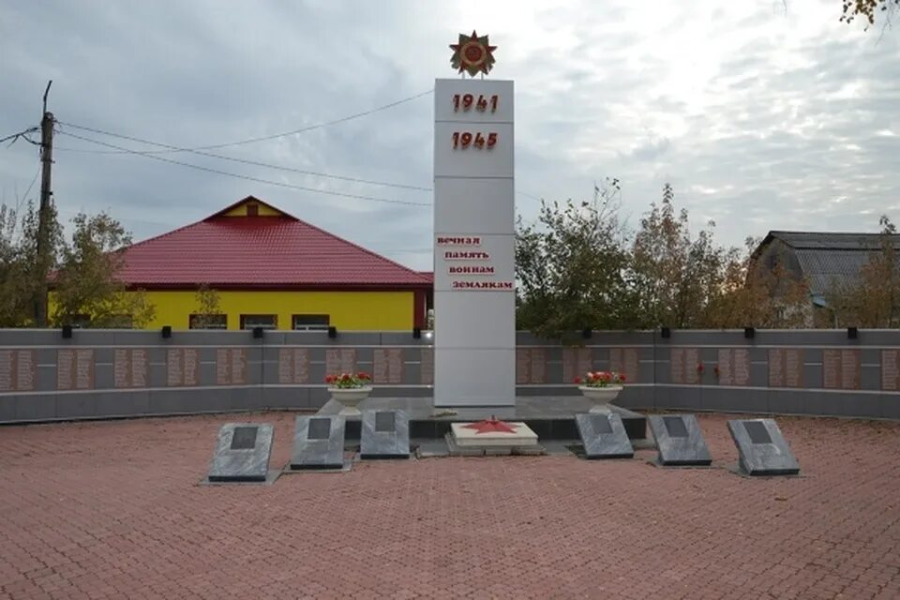

Тихое место памяти, - почтительно сказал гном. Здесь мы вспомним тех, кто защищал нашу Родину.
Мемориал включал:
- статую солдата и скульптуру скорбящей матери;
- плиты с именами воинов, защищавших землю;
- Вечный огонь - символ вечной памяти, похожий на большое сердце;
- цветы и венки, принесённые в знак благодарности;
- звёзды и лавровые ветви - символы славы и уважения.
Краевед объяснил: - Люди приходят сюда сказать «спасибо», вспомнить своих прадедушек
и прабабушек, возложить цветы и постоять в минуте молчания.
Дети возложили цветы к мемориалу, почтив подвиг героев.

Возвращение и итог путешествия
Вечером гном Краевед и дети собрались у костра.
- Голышманово - жемчужина Тюменской области с богатой историей, красивой природой
и тёплыми людьми, - подытожил гном.
- Каждая достопримечательность - это глава большой сказки о нашем крае.
Дети записали свои впечатления в блокноты и пообещали вернуться сюда с родными.
- А завтра мы отправимся исследовать окрестности посёлка! - подмигнул Краевед. -Там тоже полно чудес!
Дети радостно закивали, уже предвкушая новые приключения с весёлым гномом.

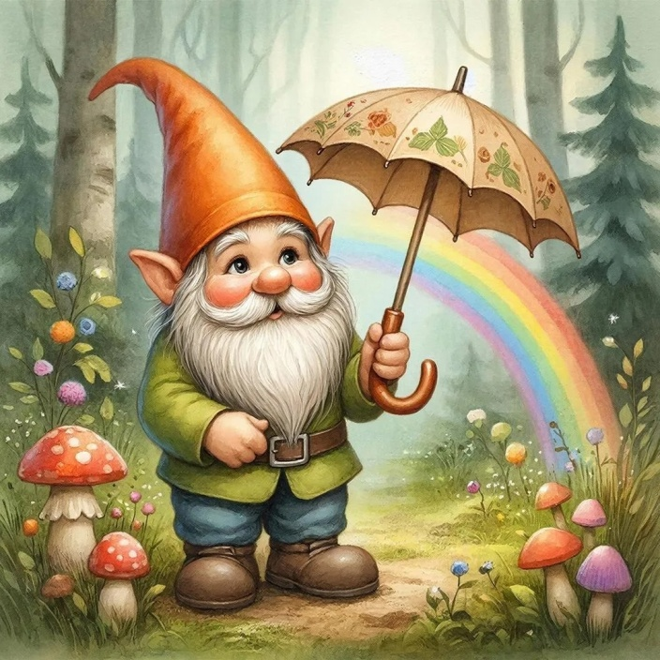

Путешествие гнома по погодным чудесам Голышманово
В густом лесу неподалёку от посёлка Голышманово маленький любопытный гном по имени
Яснозор обожал наблюдать за погодой и мечтал увидеть все её чудеса своими глазами.
Однажды утром Яснозор решил отправиться в путешествие по Голышманово искать волшебные проявления природы.

Утренняя роса
Ранним утром, когда первые лучи солнца только-только коснулись земли,
Яснозор вышел из своего домика. Перед ним раскинулось поле, сверкающее, будто
усыпанное крошечными алмазами.
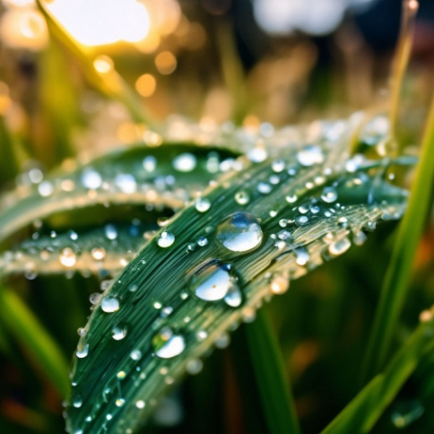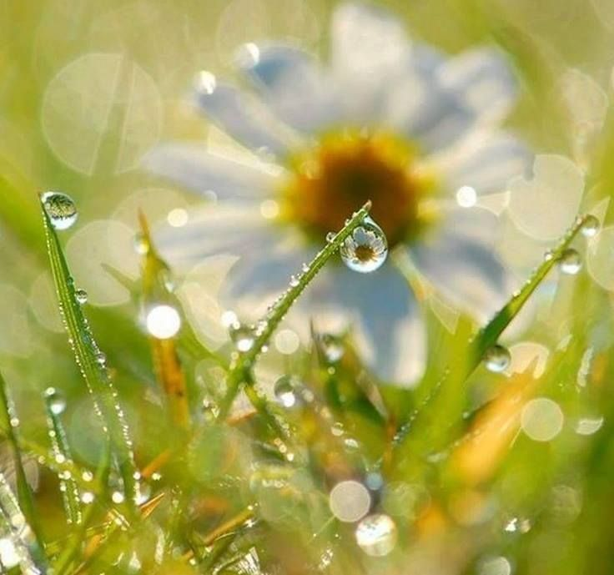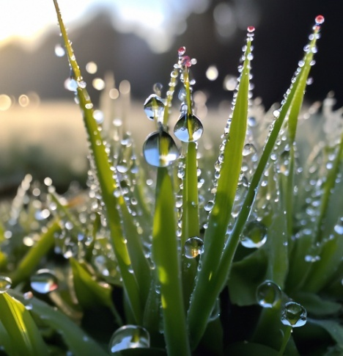
-Ух ты! -восхитился гном. — Это же роса! Каждая капелька ловит солнечный лучик и переливается, как настоящая
драгоценность. Ветерок осторожно потрогал травинку - капельки скатились вниз,
оставив после себя свежесть и прохладу.

Облака-великаны
К полудню небо стало высоким и синим. Ветерок задрал голову и замер: по небу плыли
Огромные пушистые облака.

— Смотрите-ка! — воскликнул он. - Одно похоже на огромного слона, другое -на дракона с крыльями, а вон то - точно замок с башнями!
Гном долго стоял, любуясь, как облака медленно меняют свои формы,
словно играют с ним в игру «угадай, на что похоже».

Летняя радуга
Вдруг набежала тучка, прошумел короткий дождик, а потом из-за леса выглянуло солнце.
И прямо над рекой появилась радуга — яркая, семицветная дуга, перекинувшаяся от берега к берегу.
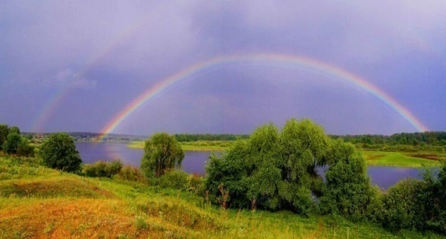
- Волшебство! - прошептал Яснозор и побежал ближе к реке. Если пройти под радугой, говорят, найдёшь горшочек с золотом…
Он добежал до самого берега, но радуга, словно дразня, отодвинулась подальше.
Гном не расстроился: просто смотреть на неё было уже настоящим счастьем.

Вечерний ветерок
К вечеру стало прохладнее, и с реки потянул лёгкий ветерок.
- Здравствуй, брат! - весело крикнул Яснозор ветру. - Ты принёс мне прохладу после жаркого дня?
Ветер в ответ ласково погладил гнома по шляпе, шелестел листьями деревьев и напевал тихую песенку. Ветерок кружился в такт, радуясь этой дружеской встрече.

Звёздная ночь
Когда совсем стемнело, Яснозор устроился на пригорке и поднял глаза к небу.
Оно было чёрным- чёрным, а по нему рассыпались тысячи ярких звёзд - будто кто-то пролил на небосвод мешочек

сверкающих бусинок.
— Какая красота… - вздохнул гном. Теперь я понимаю, почему ночью так спокойно. Звёзды охраняют сон всего Голышманово!
Он укутался в плащ, улыбнулся и стал считать звёзды, пока не уснул прямо на травке под их тихим мерцанием.

Возвращение домой
Утром Яснозор вернулся в свой лесной домик, полный впечатлений.
— Какое чудесное путешествие! - сказал он вслух. -Я видел росу-алмазы, облака-великанов, радугу-дугу, почувствовал дружеский ветерок
и уснул под охраной звёзд. Теперь я точно знаю: погода - это настоящее волшебство,
которое происходит каждый день прямо у нас над головой!
С тех пор Яснозор часто выходил встречать рассвет, провожать закат и радоваться всем
погодным чудесам, которые дарил ему Голышманово.

Путешествие Гнома по цветочному полю

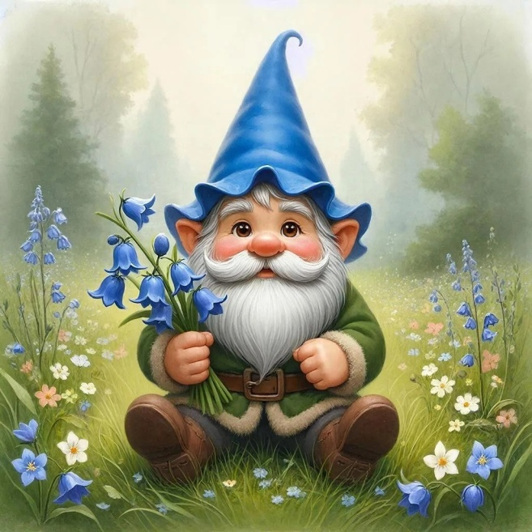

На широком поле неподалёку от Голышманово, где ветер ласково шепчет среди трав, гном Травомир собрал вокруг себя весёлую компанию детей. Он надел шапочку из колокольчика и объявил:
- Сегодня мы отправимся на поиски сокровищ поля - удивительных цветов, которые лечат, питают и радуют сердце! Вперёд, цветочные охотники!
Дети с лукошками и лупами радостно бросились за гномом, смеясь и перекликаясь.

Встреча с ромашкой
Вскоре на глаза попались белые звёздочки с жёлтыми сердечками.
- Смотрите - ромашка! - воскликнул гном Травомир.
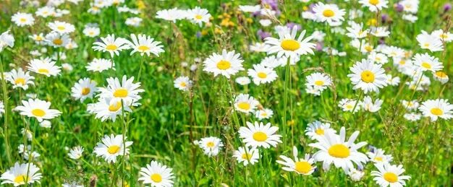
- Это лекарь с лепестками-лучиками. Если заварить её, простуда
отступит. А ещё с ней можно поиграть в старинную игру «любит - не любит»! Дети осторожно сорвали несколько цветков и по очереди стали отрывать лепестки, загадывая желания.

Одуванчик — летний волшебник
Подул лёгкий ветерок, и в воздухе закружились пушистые шарики.
— Одуванчик! — радостно закричал гном Травомир и дунул на головку цветка.
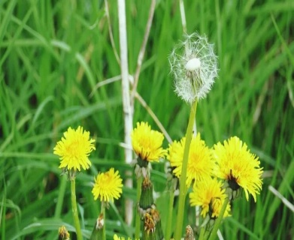
- Летом он носит яркий жёлтый костюм, а осенью превращается в парашютист с семенами.
Дети надули щёки и дружно дунули на одуванчики. Пушистые шарики разлетелись по полю, словно маленькие облака.

Мать-и-мачеха - заботливая подруга
У ручейка дети заметили необычные листья: сверху они были гладкими и прохладными, а снизу — мягкими и тёплыми.
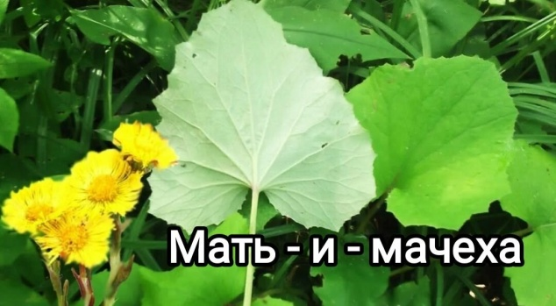
- Это мать-и-мачеха! - улыбнулся Травомир, переворачивая лист. - Сверху она как строгая мачеха - холодная, а снизу как добрая мама - мягкая и тёплая. Листья помогают при кашле, а жёлтые цветы похожи на маленькие солнышки!
Дети собрали небольшой пучок, вдыхая сладкий аромат, а Травомир показал им, как правильно заваривать «волшебный отвар».

Василёк - синий огонёк поля
Пройдя дальше, путешественники увидели яркие синие цветы, похожие на крошечные звёздочки, упавшие с неба. -А вот и василёк! - восторженно произнёс Травомир.
- Посмотрите, какой он синий - словно кусочек летнего неба! Его лепестки похожи на нежные шёлковые лоскутки. Василёк не только радует глаз, но и помогает людям: из него делают настои для здоровья глаз, а ещё он привлекает пчёл и бабочек своим ароматом. Девочка Маша осторожно коснулась цветка:
- Он такой мягкий! И правда, будто кусочек неба.
- Верно, - кивнул Гном. - А знаете, почему его называют васильком? По легенде, один юноша по имени Василий так любил цветы, что всё время проводил на поле. И однажды он превратился в этот синий цветок, чтобы всегда быть рядом с природой. Дети стали собирать васильки, стараясь не повредить
их хрупкие стебли. Они сплели из цветов веночки и надели их на головы — теперь все выглядели как настоящие цветочные феи!

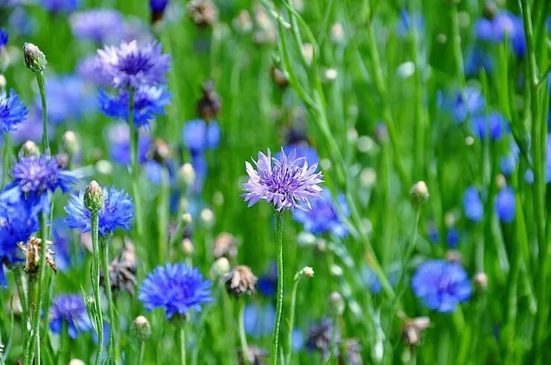

Колокольчик - нежный полевой цветочек.
Колокольчик - это яркий житель лугов и полей Тюменской области. Представь: маленькие синие, фиолетовые или белые колокольчики качаются на тонких ножках, как настоящие звонкие колокольчики на ветру. Они любят солнце и свежий воздух, расцветают летом, с июня по август.
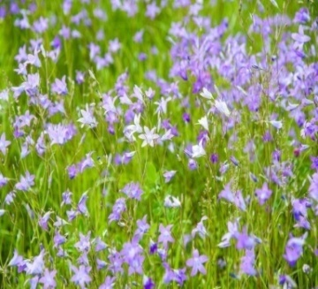
Где растет? На полях, опушках леса, у дорог - особенно в Голышмановском районе. Растет семьями, целыми полянами! Что интересного?
Форма: Цветок как колокольчик — внутри пыльца, как мед.
Запах: Легкий, сладкий, пчелы и бабочки обожают!
Для детей: Играйте в "Колокольчиковый хоровод" — собирайте (не рвите все!), считайте, рисуйте. Колокольчик учит беречь природу: "Один сорвал - сто не расцвели!". В сказках гном Травомир говорит: "Колокольчик — мой лучший друг, он поет песню лета!"
Колокольчик - нежный полевой цветочек, поэтому и шапочка моя похожа на этот красивый цветок.

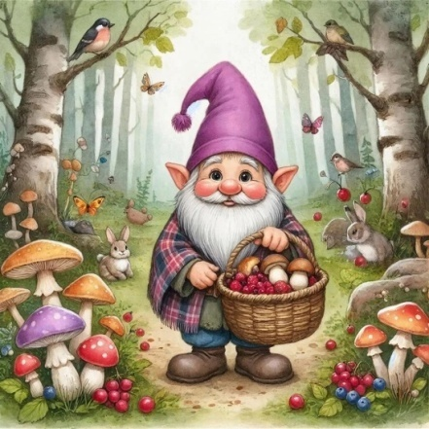

Деревья-стражи
После цветочного приключения. Эстафету по экскурсии Голышманово принял гном Лесомир, который повёл детей к опушке леса.
Первой на тропе стояла стройная красавица в белом платье.
- Берёза! - прошептал Гном.
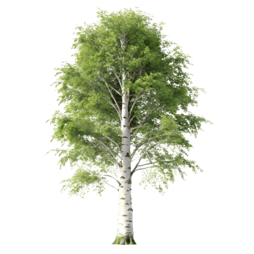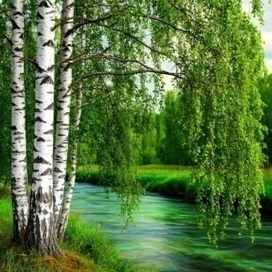
— С серебристой корой, похожей на письма, и серёжками-листочками. Весной её сладкий сок похож на лимонад!
Рядом возвышались вечнозелёные великаны.
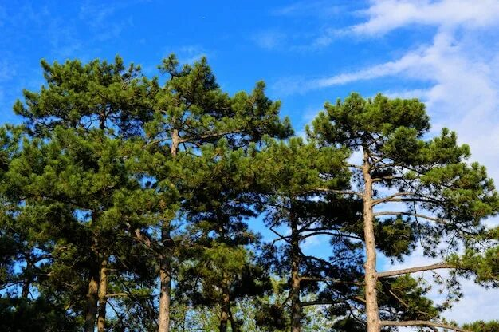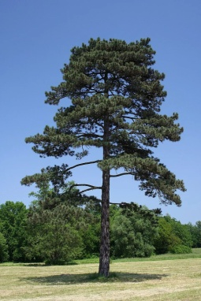

- Сосны! -восхитился Лесомир. - С хвоей-иголками и шишками-шариками. Их смола лечит раны, а ветер в кронах поёт волшебные песни!
Затем затрепетали серебристые листья.
- Осина! -сказал Гном.
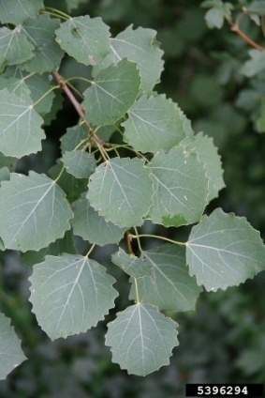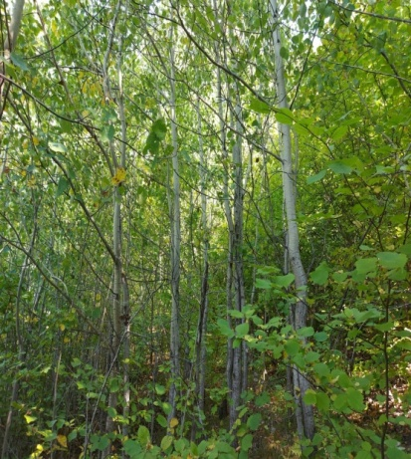
- Дрожит от малейшего ветерка, как в сказке. Кора белая с чёрточками - дерево волшебное: из него делают ложки и даже мётлы!
Дети потрясли ветку, и листья зашуршали, словно тихий дождь.

Животные-лесовики
В кустах мелькнула рыжая тень.
— Лиса! — ахнул Лесомир.
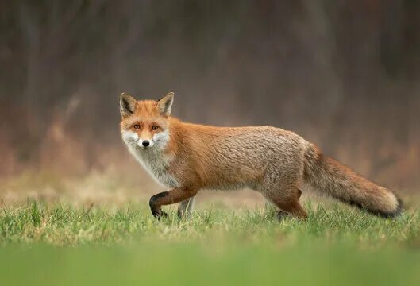
- Хитрюга с пушистым хвостом-метлой и острым носиком.
Ночью она охотится на мышей, а днём отдыхает в норе, укрывшись в густой траве, чтобы её не было заметно. У неё отличный слух и обоняние, которые помогают выслеживать добычу. Лиса очень ловко и быстро передвигается, способна резко менять направление движения, что делает её почти неуловимой для других животных. Она также известна своей хитростью и умением запутывать следы, чтобы обмануть преследователей.

Прыгнул серый комок. - Заяц! - засмеялся Гном.
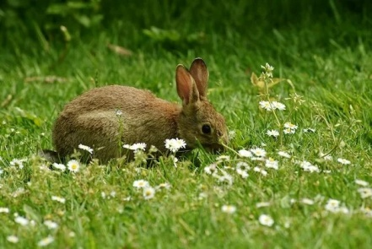
Заяц — быстрый и ловкий зверёк с длинными ушами и пушистым хвостом. Он умеет быстро бегать, прыгать и запутывать следы, чтобы спастись от хищников. Заяц осторожен и внимателен, часто прислушивается к звукам леса и быстро прячется при опасности.
Он травоядный и питается травой, корой деревьев и ягодами. Летом его шерсть бывает серой или коричневой, а зимой становится белой, чтобы сливаться со снегом. Зайцы живут в норах, которые выкапывают в земле или используют чужие.Заяц любит проводить время в одиночестве. Зайчата рождаются весной и летом, и сразу после рождения могут бегать
и прятаться от хищников.

Вдали раздался волчий вой. - Волк! - тихо предупредил Лесомир.
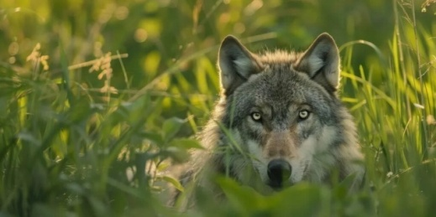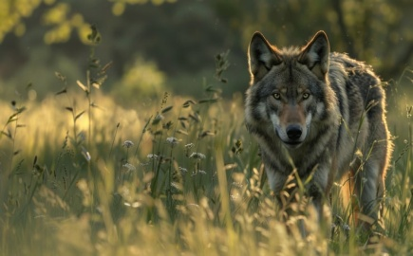
- Серый охотник с жёлтыми глазами и своей семьёй-стаей ведёт ночной образ жизни, предпочитая охотиться в темноте. Он ловко передвигается по лесу, бесшумно и стремительно, используя свою силу и хитрость. Воет на луну, выражая свои эмоции или созывая стаю, но при этом старается держаться в тени, избегая лишнего внимания.
Несмотря на свою силу и решительность, Серый охотник также проявляет осторожность и расчётливость. Он избегает лишних рисков и предпочитает действовать скрытно, используя окружающую среду для маскировки и защиты. Это делает его опасным и непредсказуемым противником для тех, кто осмелится нарушить его территорию.

Зашуршал куст - и появился косолапый великан.
- Медведь! - прошептал Гном.
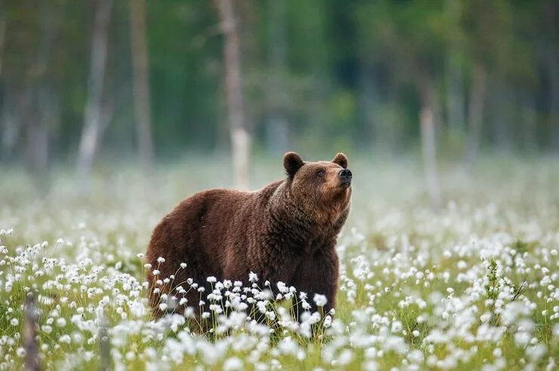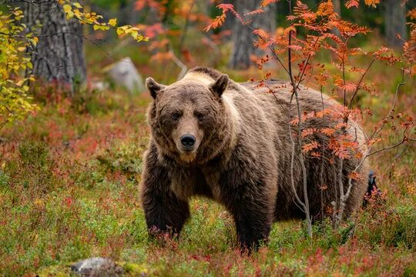
Хозяин тайги с когтями и острыми зубами зимой спит в берлоге, а летом роет муравейники, чтобы добыть пищу. Иногда он может вставать на задние лапы, чтобы осмотреть окрестности или дотянуться до чего-то высоко висящего. Медведь обладает отличным обонянием и слухом, что позволяет ему быстро реагировать на любые угрозы. Он может фыркать или рычать, чтобы отпугнуть потенциальных врагов или соперников. В лесу медведь передвигается бесшумно и ловко, используя свои мощные лапы для маневрирования между деревьями. Медведь фыркнул и ушёл вглубь чащи.

Мимо прошагал гигант с рогами.
- Лось! - восхитился Гном.
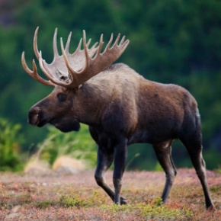
- Король леса с лопатками-рогами и длинными ногами.
Лось остановился на мгновение, будто приветствуя путников. Лось — величественное животное, которое может достигать внушительных размеров. Он грациозно передвигается по лесу, используя свои длинные ноги. Лоси — осторожные животные, они обычно избегают встреч с людьми. Однако, лось может ненадолго остановиться, чтобы осмотреться, и затем продолжить свой путь.
Лоси миролюбивы, но могут защищаться, если чувствуют угрозу. В случае опасности лось может издавать громкий рёв и атаковать противника передними ногами. В основном же лоси предпочитают спасаться бегством, используя свою скорость и манёвренность.
Эти животные общительны и могут образовывать группы, особенно в зимний период, когда объединяются несколько семей для совместного поиска пищи. Летом лоси чаще держатся поодиночке или небольшими группами.
Лоси питаются не только ветками деревьев, но и другими растениями, такими как кустарники, трава и водные растения, если оказываются поблизости водоёмов. Их рацион зависит от времени года и доступности пищи.
Лес полон тайн и друзей!

Мудрый вывод
Когда день начал клониться к вечеру, Лесомир усадил детей в круг посреди поля, усыпанного цветами.
- Посмотрите вокруг, - сказал он. - Поле - это ковёр из друзей: цветы учат нас заботе и радости, деревья дают дом и приют, а звери -уроки смелости и мудрости.
Дети достали блокноты и стали рисовать всё, что увидели: синие васильки, жёлтые одуванчики, стройную берёзу, хитрую лису и могучего лося. Каждый рисунок был полон впечатлений и восторга.
- Берегите лес и поле, - напутствовал Гном. - Они дарят нам красоту, здоровье и волшебные встречи.
Дети поблагодарили гнома за чудесный день. Они поняли, что природа - это настоящая сказка, которая живёт рядом с нами, стоит только присмотреться.
Гном помахал им на прощание и скрылся в высокой траве, напевая тихую песенку о синих васильках и золотых одуванчиках. А дети ещё долго вспоминали своё путешествие, мечтая о новых приключениях в чудесном мире природы.

